Более 10 млн рублей получат муниципалитеты Орловской области на создание новых мест в учреждениях дополнительного образования
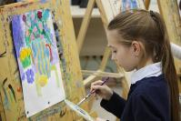
Постановление Правительства Орловской области о предоставлении субсидии муниципальным образованиям на создание новых мест в образовательных организациях различных типов для реализации дополнительных общеразвивающих программ всех направленностей на 2020 год подписал Губернатор Андрей Клычков.
Субсидии предоставлены из федерального бюджета на реализацию федерального проекта «Успех каждого ребенка» национального проекта «Образование» в рамках государственной программы Российской Федерации «Развитие образования».
Всего более 10 млн рублей будет предоставлено 23 муниципальным образованиям области для реализации дополнительных общеразвивающих программ в 27 учреждениях дополнительного образования по таким направленностям как художественная, физкультурно-спортивная, естественно-научная, туристско-краеведческая, техническая, социально-педагогическая.

